**Practical : 1**

**Program :**

#include<stdio.h>

#include<conio.h>

main()

{

int i,j;

clrscr();

for(i=1;i<=5;i++)

{

for(j=1;j<=i;j++)

{

printf(" %d ",j);

}

printf("\n");

}

getch();

}

**Output :**

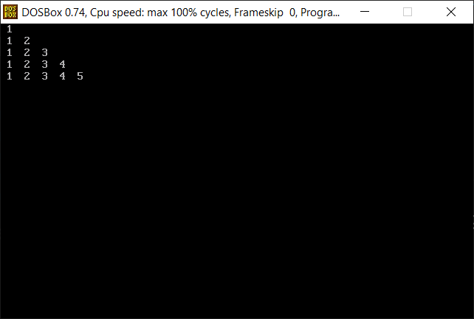

**Practical: 2**

**Program :**

#include<stdio.h>

#include<conio.h>

main()

{

int i,j;

clrscr();

for(i=5;i>=1;i--)

{

for(j=1;j<=i;j++)

{

printf(" %d ",j);

}

printf("\n");

}

getch();

}

**Output :**

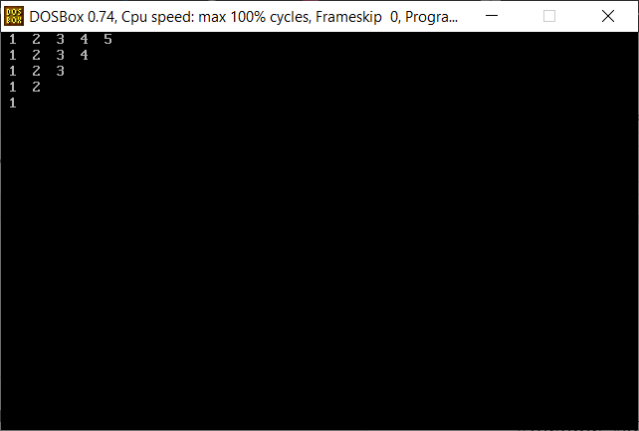

**Practical: 3**

**Program :**

#include<stdio.h>

#include<conio.h>

main()

{

int i,j;

clrscr();

for(i=5;i>=1;i--)

{

for(j=5;j>=i;j--)

{

printf(" %d ",j);

}

printf("\n");

}

getch();

}

**Output :**

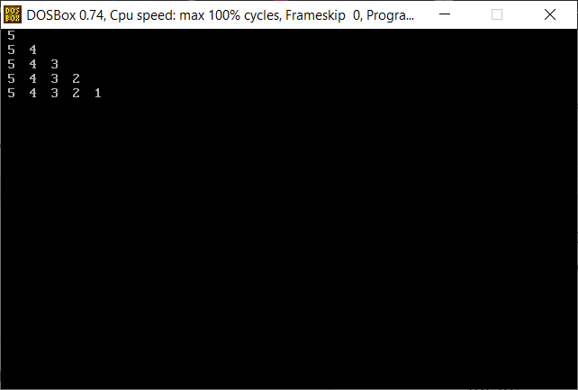

**Practical: 4**

**Program :**

#include<stdio.h>

#include<conio.h>

main()

{

int i,j;

clrscr();

for(i=1;i<=5;i++)

{

for(j=i;j>=1;j--)

{

printf(" %d ",j);

}

printf("\n");

}

getch();

}

**Output :**

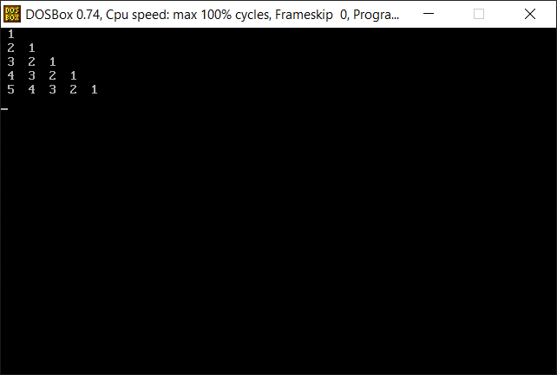

**Practical: 5**

**Program :**

#include<stdio.h>

#include<conio.h>

main()

{

int i,j;

clrscr();

for(i=1;i<=5;i++)

{

for(j=5;j>=i;j--)

{

printf(" %d ",j);

}

printf("\n");

}

getch();

}

**Output :**

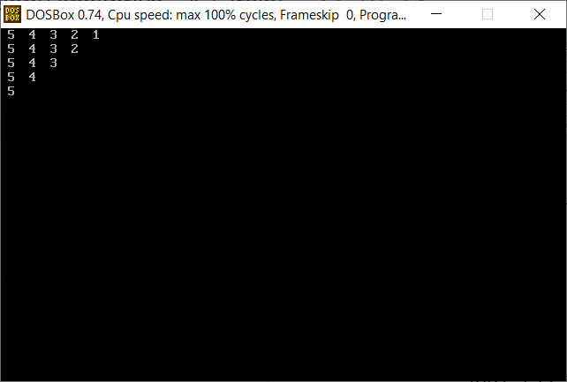

**Practical: 6**

**Program :**

#include<stdio.h>

#include<conio.h>

main()

{

int i,j;

clrscr();

for(i=5;i>=1;i--)

{

for(j=i;j>=1;j--)

{

printf(" %d ",j);

}

printf("\n");

}

getch();

}

**Output :**

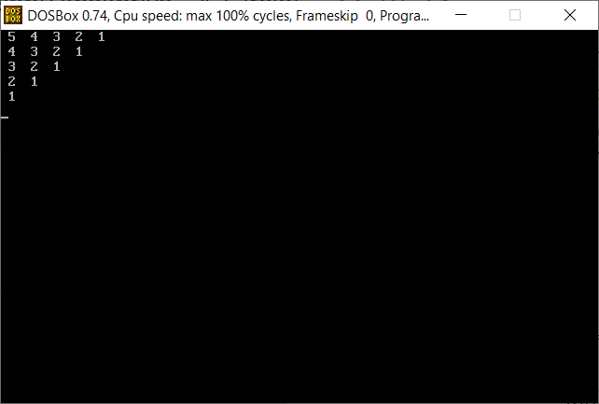

**Practical: 7**

**Program :**

#include<stdio.h>

#include<conio.h>

main()

{

int i,j;

clrscr();

for(i=1;i<=5;i++)

{

for(j=i;j<=5;j++)

{

printf(" %d ",j);

}

printf("\n");

}

getch();

}

**Output :**

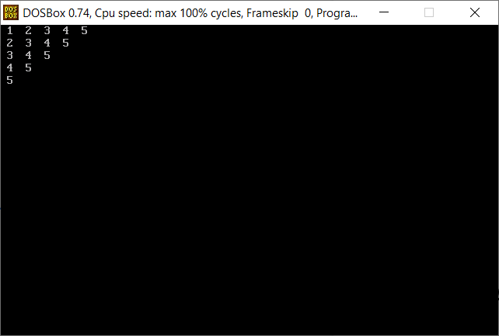

**Practical: 8**

**Program :**

#include<stdio.h>

#include<conio.h>

main()

{

int i,j;

clrscr();

for(i=45;i<=49;i++)

{

for(j=45;j<=i;j++)

{

printf("%d",j);

}

printf("\n");

}

getch();

}

**Output :**

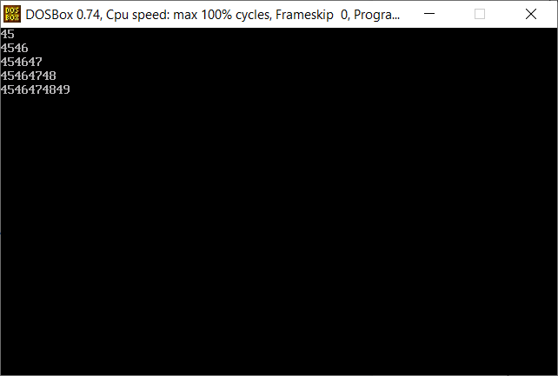

**Practical: 9**

**Program :**

#include<stdio.h>

#include<conio.h>

main()

{

int i,j;

clrscr();

for(i=1;i<=5;i++)

{

for(j=1;j<=i;j++)

{

printf(" %d ",i);

}

printf("\n");

}

getch();

}

**Output :**

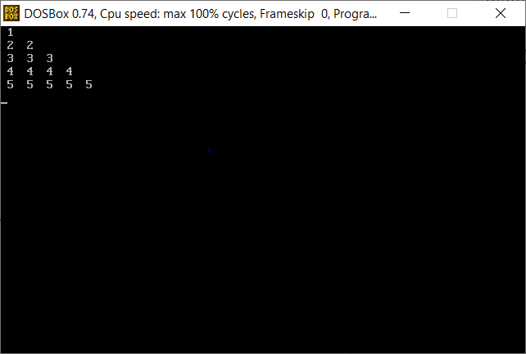

**Practical: 10**

**Program :**

#include<stdio.h>

#include<conio.h>

main()

{

int i,j;

clrscr();

for(i=5;i>=1;i--)

{

for(j=5;j>=i;j--)

{

printf(" %d ",i);

}

printf("\n");

}

getch();

}

**Output :**

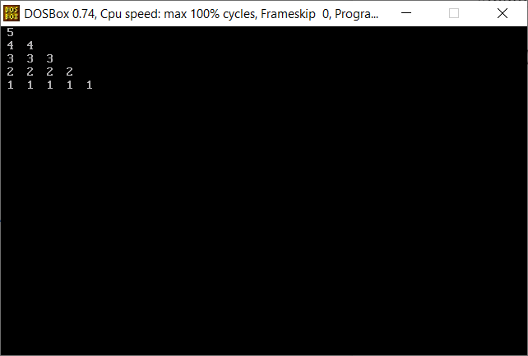

**Practical: 11**

**Program :**

#include<stdio.h>

#include<conio.h>

main()

{

int i,j,k;

clrscr();

for(i=1;i<=5;i++)

{

for(k=5-1;k>=i;k--)

{

printf(" ");

}

for(j=1;j<=i;j++)

{

printf(" %d",j);

}

printf("\n");

}

getch();

}

**Output :**

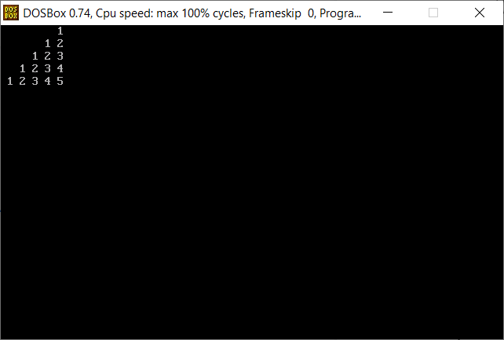

**Practical: 12**

**Program :**

#include<stdio.h>

#include<conio.h>

main()

{

int i,j,k;

clrscr();

for(i=5;i>=1;i--)

{

for(k=i;k<=4;k++)

{

printf(" ");

}

for(j=1;j<=i;j++)

{

printf(" %d",j);

}

printf(" \n");

}

getch();

}

**Output :**

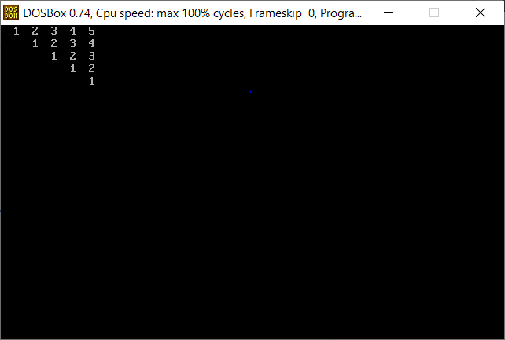

**Practical: 13**

**Program :**

#include<stdio.h>

#include<conio.h>

main()

{

int i,j,k;

clrscr();

for(i=1;i<=5;i++)

{

for(k=1;k<i;k++)

{

printf(" ");

}

for(j=i;j<=5;j++)

{

printf(" %d",j);

}

printf(" \n");

}

getch();

}

**Output :**

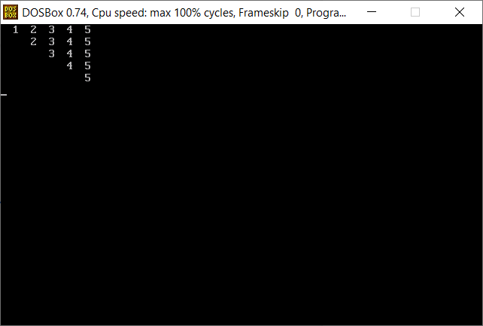

**Practical: 14**

**Program :**

#include<stdio.h>

#include<conio.h>

main()

{

int i,j,k;

clrscr();

for(i=5;i>=1;i--)

{

for(k=1;k<=i;k++)

{

printf(" ");

}

for(j=i;j<=5;j++)

{

printf(" %d",j);

}

printf("\n");

}

getch();

}

**Output :**

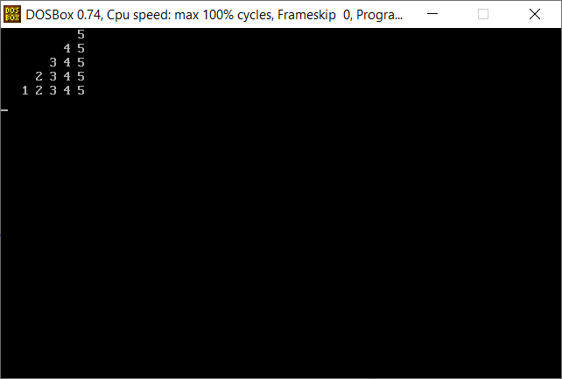

**Practical: 15**

**Program :**

#include<stdio.h>

#include<conio.h>

main()

{

int i,j,k;

clrscr();

for(i=5;i>=1;i--)

{

for(k=1;k<=i;k++)

{

printf(" ");

}

for(j=i;j<=5;j++)

{

printf(" %d",j);

}

printf("\n");

}

getch();

}

**Output :**

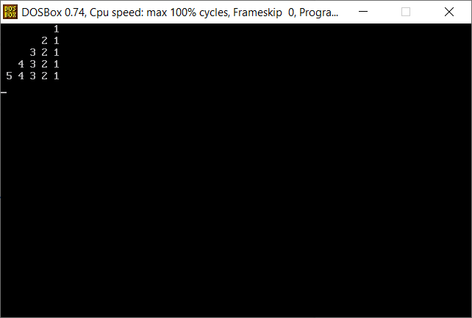

**Practical: 16**

**Program :**

#include<stdio.h>

#include<conio.h>

main()

{

int i,j;

clrscr();

for(i=1;i<=5;i++)

{

for(j=i;j>=1;j--)

{

printf(" %d",j);

}

printf("\n");

}

for(i=5-1;i>=1;i--)

{

for(j=i;j>=1;j--)

{

printf(" %d",j);

}

printf("\n");

}

getch();

}

**Output :**

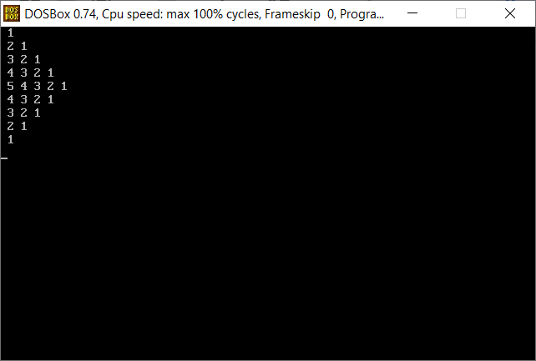

**Practical: 17**

**Program :**

#include<stdio.h>

#include<conio.h>

main()

{

int i,j,k;

clrscr();

for(i=1;i<=5;i++)

{

for(k=i;k<5;k++)

{

printf(" ");

}

for(j=1;j<=i;j++)

{

printf("%d",j);

}

printf("\n");

}

for(i=2;i<=5;i++)

{

for(k=2;k<=i;k++)

{

printf(" ");

}

for(j=i;j<=5;j++)

{

printf("%d",j);

}

printf("\n");

}

getch();

}

**Output :**

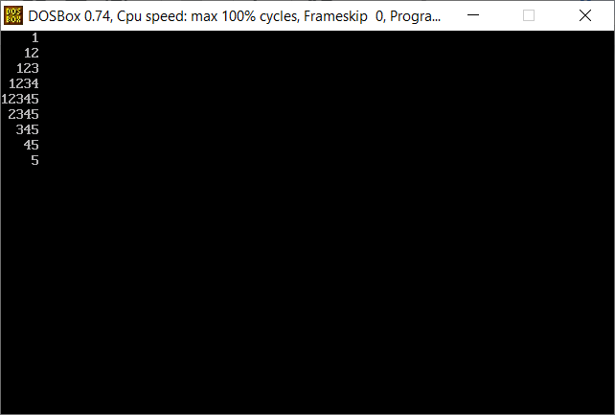

**Practical: 18**

**Program :**

#include<stdio.h>

#include<conio.h>

main()

{

int i,j,a;

clrscr();

for(i=1;i<=5;i++)

{

for(j=1;j<=i;j++)

{

printf(" %d ",j);

}

for(j=i*2;j<5*2;j++)

{

printf(" ");

}

for(j=i;j>=1;j--)

{

printf("%d ",j);

}

printf("\n");

}

getch();

}

**Output :**

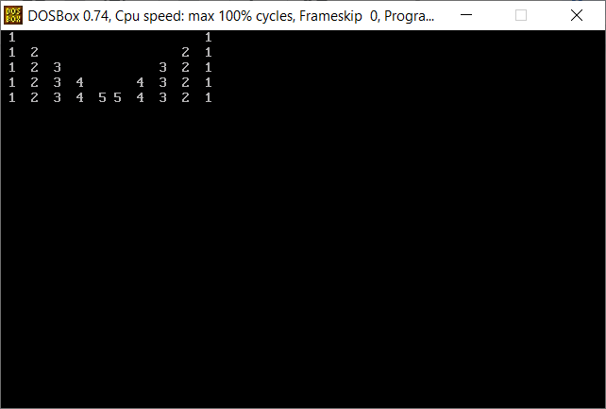

**Practical: 19**

**Program :**

#include<stdio.h>

#include<conio.h>

main()

{

int i,j,a,k;

clrscr();

for(i=5;i>=1;i--)

{

for(j=1;j<=i;j++)

{

printf(" %d ",j);

}

for(j=i*2;j<5*2;j++)

{

printf(" ");

}

for(a=i;a>=1;a--)

{

if(a<=5)

printf(" %d",a);

}

printf("\n");

}

for(i=2;i<=5;i++)

{

for(j=1;j<=i;j++)

{

printf(" %d ",j);

}

for(j=i*2;j<5*2;j++)

{

printf(" ");

}

for(j=i;j>=1;j--)

{

printf(" %d",j);

}

printf("\n");

}

getch();

}

**Output :**

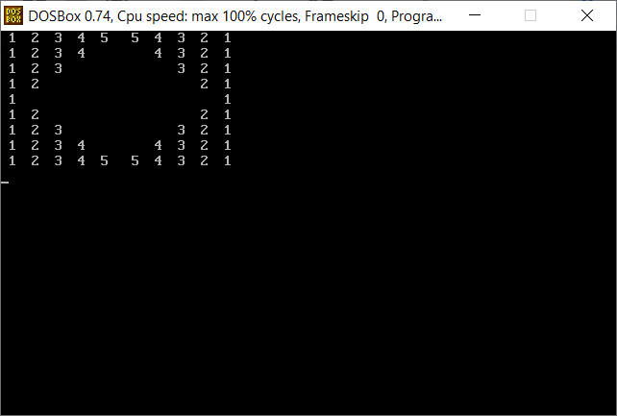

**Practical: 20**

**Program :**

#include<stdio.h>

#include<conio.h>

main()

{

int i,j,a;

clrscr();

for(i=1;i<=5;i++)

{

for(j=1;j<=i;j++)

{

printf(" %d ",j);

}

for(j=i*2;j<5*2;j++)

{

printf(" ");

}

for(j=i;j>=1;j--)

{

printf("%d ",j);

}

printf("\n");

}

getch();

}

**Output :**

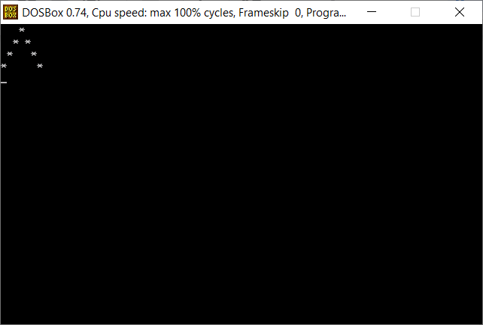

**Practical: 21**

**Program :**

#include<stdio.h>

#include<conio.h>

main()

{

int i,j,k=1;

clrscr();

for(i=1;i<=5;i++)

{

for(j=1;j<=i;j++)

{

printf("%d\t",k);

k++;

}

printf("\n");

}

getch();

}

**Output :**

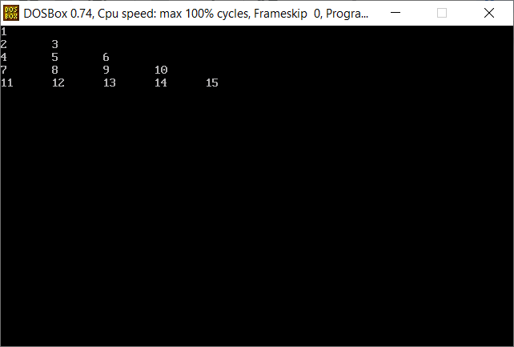

**Practical: 22**

**Program :**

#include<stdio.h>

#include<conio.h>

main()

{

int i,j;

clrscr();

for(i='A';i<='E';i++)

{

for(j='A';j<=i;j++)

{

printf(" %c",i);

}

printf("\n");

}

getch();

}

**Output :**

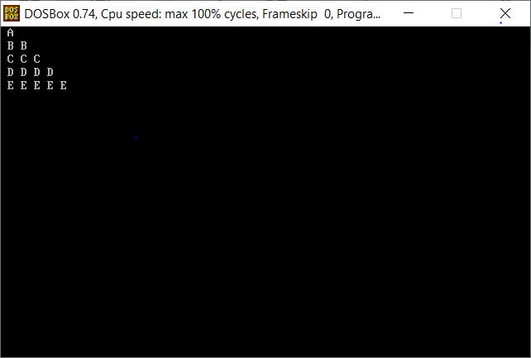

**Practical: 23**

**Program :**

#include<stdio.h>

#include<conio.h>

main()

{

int i,j;

clrscr();

for(i=1;i<=5;i++)

{

for(j=1;j<=i;j++)

{

if(j%2==1)

printf(" 1 ");

else

printf(" 0 ");

}

printf("\n");

}

getch();

}

**Output :**

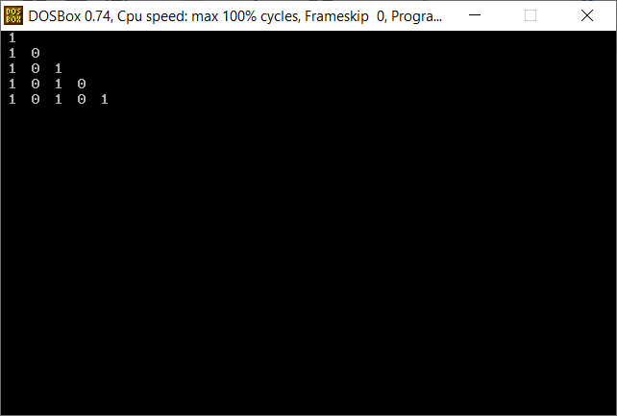

**Practical : 24**

**Program :**

#include<stdio.h>

#include<conio.h>

main()

{

int j,k,i;

clrscr();

for( i=1;i<=5;i++)

{

for(k=1;k<6-i;k++)

{

printf(" ");

}

for(j=5;j>=6-i;j--)

{

printf("%d",j);

}

for(j=7-i;j<=5;j++)

{

printf("%d",j);

}

printf("\n");

}

getch();

}

**Output :**

